Лабораторная работа №4
Эмуляция и измерение задержек в глобальных сетях
Барабанова Кристина
Содержание

Цель работы
Основной целью работы является знакомство с NETEM — инструментом для тестирования производительности приложений в виртуальной сети, а также получение навыков проведения интерактивного и воспроизводимого экспериментов по измерению задержки и её дрожания (jitter) в моделируемой сети в среде Mininet.

Задание
- Задайте простейшую топологию, состоящую из двух хостов и коммутатора с назначенной по умолчанию mininet сетью 10.0.0.0/8.
- Проведите интерактивные эксперименты по добавлению/изменению задержки, джиттера, значения корреляции для джиттера и задержки, распределения времени задержки в эмулируемой глобальной сети.
- Реализуйте воспроизводимый эксперимент по заданию значения задержки в эмулируемой глобальной сети. Постройте график.
- Самостоятельно реализуйте воспроизводимые эксперименты по изменению задержки, джиттера, значения корреляции для джиттера и задержки, распределения времени задержки в эмулируемой глобальной сети. Постройте графики.

Выполнение лабораторной работы

1. Запуск лабораторной топологии
Запустите виртуальную среду с mininet. Из основной ОС подключитесь к виртуальной машине:
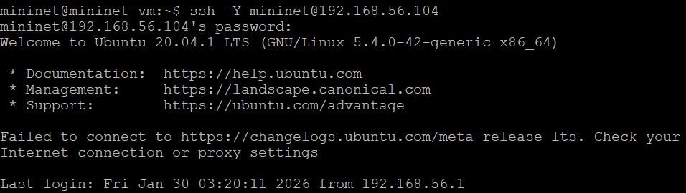
рис. 1
В виртуальной машине mininet при необходимости исправьте права запуска X-соединения. Скопируйте значение куки (MIT magic cookie)1 своего пользователя mininet в файл для пользователя root:
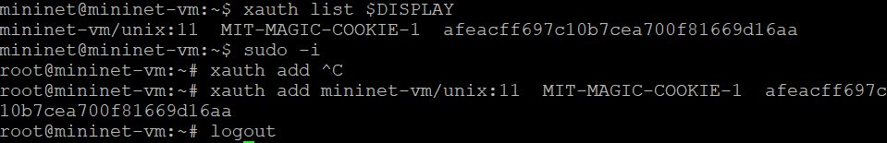
рис. 2
Задайте простейшую топологию, состоящую из двух хостов и коммутатора с назначенной по умолчанию mininet сетью 10.0.0.0/8:
После введения этой команды запустятся терминалы двух хостов, коммутатора и контроллера.
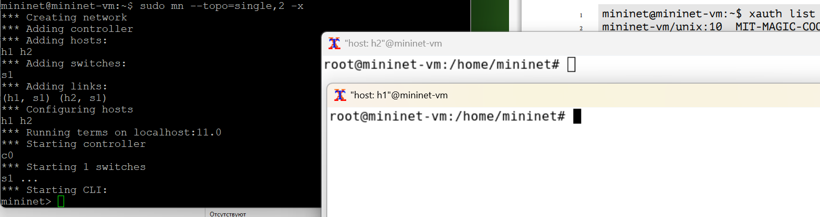
рис. 3
На хостах h1 и h2 введите команду ifconfig, чтобы отобразить информацию, относящуюся к их сетевым интерфейсам и назначенным им IP-адресам
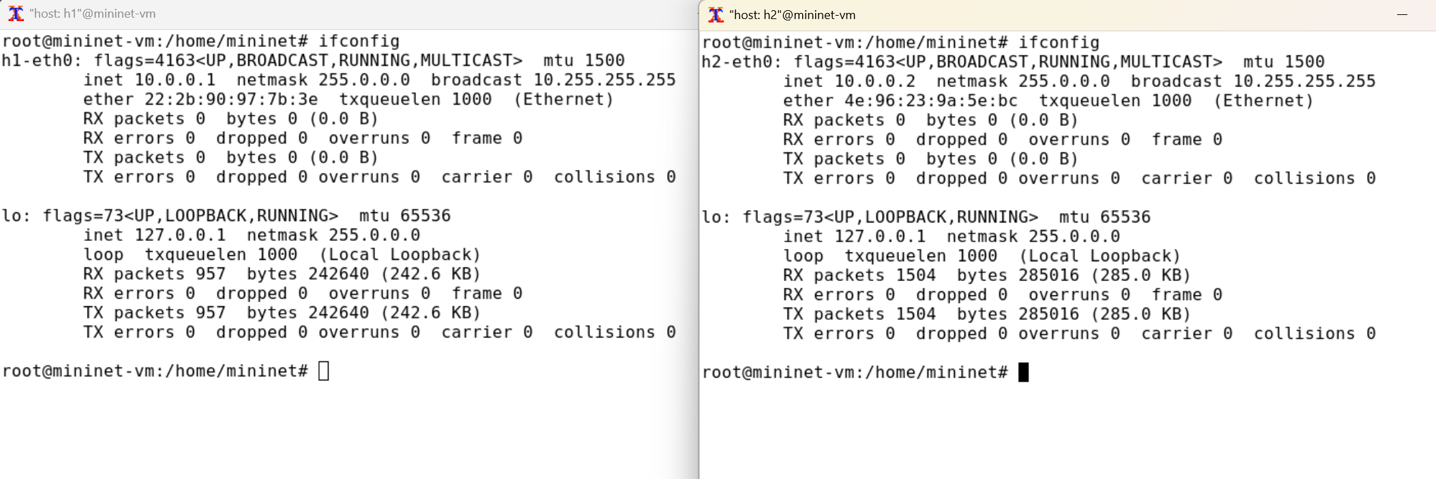
рис. 4
Проверьте подключение между хостами h1 и h2 с помощью команды ping с параметром -c 6
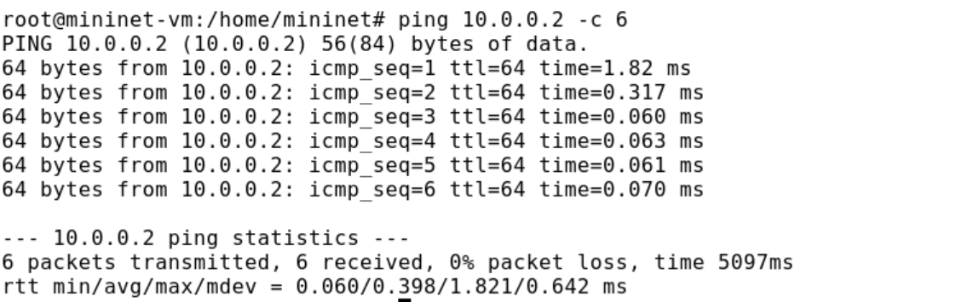
рис. 5
RTT: 0.060/0.398/1.821/0.642 ms

2. Интерактивные эксперименты

Добавление/изменение задержки в эмулируемой глобальной сети
Сетевые эмуляторы задают задержки на интерфейсе. Например, задержка, вносимая в интерфейс коммутатора A, который подключён к интерфейсу коммутатора B, может представлять собой задержку распространения WAN, соединяющей оба коммутатора.
- На хосте h1 добавьте задержку в 100 мс к выходному интерфейсу:
рис. 6
- Проверьте, что соединение от хоста h1 к хосту h2 имеет задержку 100 мс, используя команду ping с параметром -c 6 с хоста h1. Укажите в отчёте минимальное, среднее, максимальное и стандартное отклонение времени приёма-передачи (RTT).
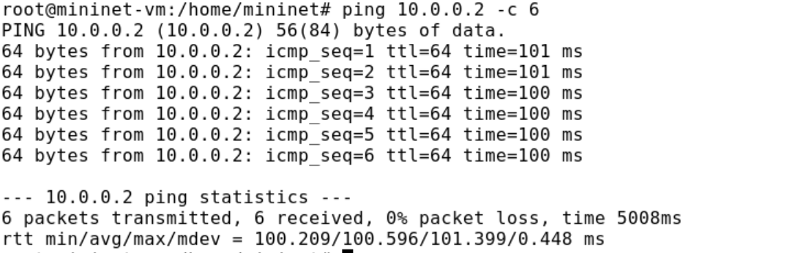
рис. 7
RTT: 100.209/100.596/101.399/0.448
- Для эмуляции глобальной сети с двунаправленной задержкой необходимо к соответствующему интерфейсу на хосте h2 также добавить задержку в 100 миллисекунд:
рис. 8
- Проверьте, что соединение между хостом h1 и хостом h2 имеет RTT в 200 мс (100 мс от хоста h1 к хосту h2 и 100 мс от хоста h2 к хосту h1), повторив команду ping с параметром -c 6 на терминале хоста h1. Укажите в отчёте минимальное, среднее, максимальное и стандартное отклонение времени приёма-передачи (RTT).
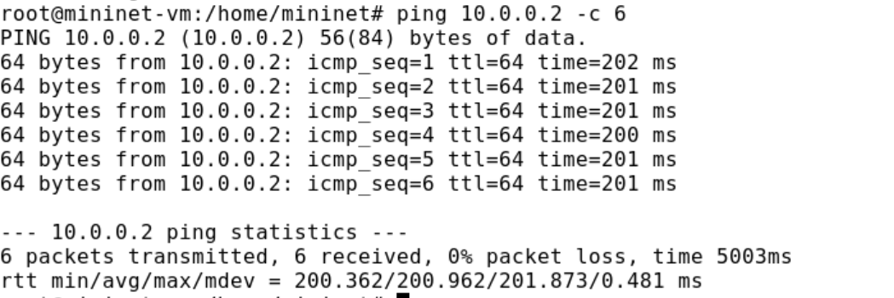
рис. 9
RTT: 200.362/200.962/201.873/0.481

Изменение задержки в эмулируемой глобальной сети
- Измените задержку со 100 мс до 50 мс для отправителя h1:
рис. 10
и для получателя h2:
рис. 11
- Проверьте, что соединение от хоста h1 к хосту h2 имеет задержку 100 мс, используя команду ping с параметром -c 6 с терминала хоста h1. Укажите в отчёте минимальное, среднее, максимальное и стандартное отклонение времени приёма-передачи (RTT).
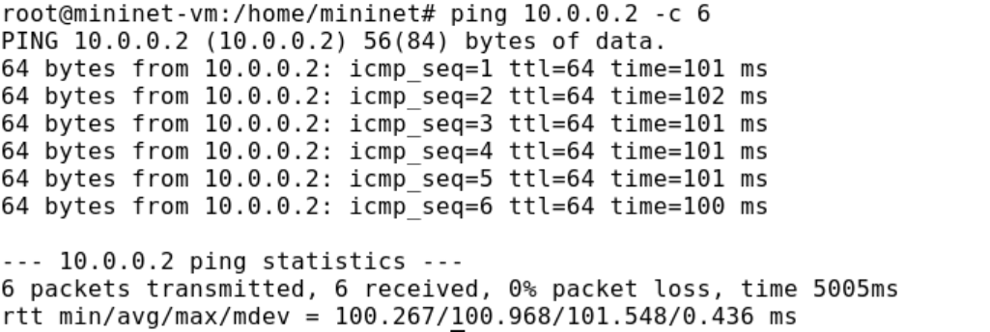
рис. 12
RTT: 100.267/100.968/101.548/0.436

Восстановление исходных значений (удаление правил) задержки в эмулируемой глобальной сети
- Восстановите конфигурацию по умолчанию, удалив все правила, применённые к сетевому планировщику соответствующего интерфейса. Для отправителя h1:
рис. 13
Для получателя h2:
рис. 14
- Проверьте, что соединение между хостом h1 и хостом h2 не имеет явно утановленной задержки, используя команду ping с параметром -c 6 с терминала хоста h1. Укажите в отчёте минимальное, среднее, максимальное и стандартное отклонение времени приёма-передачи (RTT).
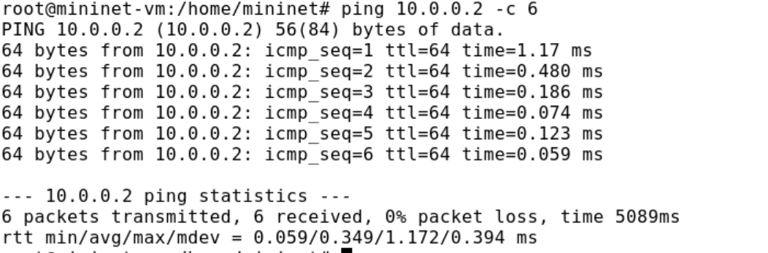
рис. 15
RTT: 0.059/0.349/1.172/0.394 ms

Добавление значения дрожания задержки в интерфейс подключения к эмулируемой глобальной сети
- Добавьте на узле h1 задержку в 100 мс со случайным отклонением 10 мс:
- Проверьте, что соединение от хоста h1 к хосту h2 имеет задержку 100 мс со случайным отклонением ±10 мс, используя в терминале хоста h1 команду ping с параметром -c 6. Укажите в отчёте минимальное, среднее, максимальное и стандартное отклонение времени приёма-передачи (RTT).
- Восстановите конфигурацию интерфейса по умолчанию на узле h1.
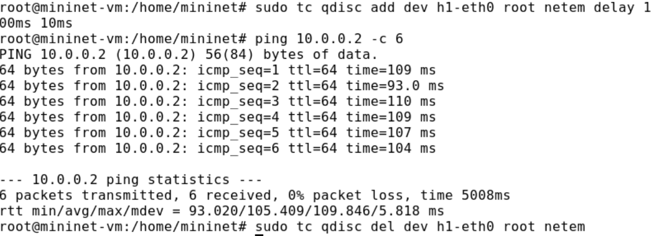
рис. 16

Добавление значения корреляции для джиттера и задержки в интерфейс подключения к эмулируемой глобальной сети
- При необходимости восстановите конфигурацию интерфейсов по умолчанию на узлах h1 и h2.
- Добавьте на интерфейсе хоста h1 задержку в 100 мс с вариацией ±10 мс и значением корреляции в 25%:
- Убедитесь, что все пакеты, покидающие устройство h1 на интерфейсе h1- eth0, будут иметь время задержки 100 мс со случайным отклонением ±10 мс, при этом время передачи следующего пакета зависит от предыдущего значения на 25%. Используйте для этого в терминале хоста h1 команду ping с параметром -c 20. Укажите в отчёте минимальное, среднее, максимальное и стандартное отклонение времени приёма-передачи (RTT).
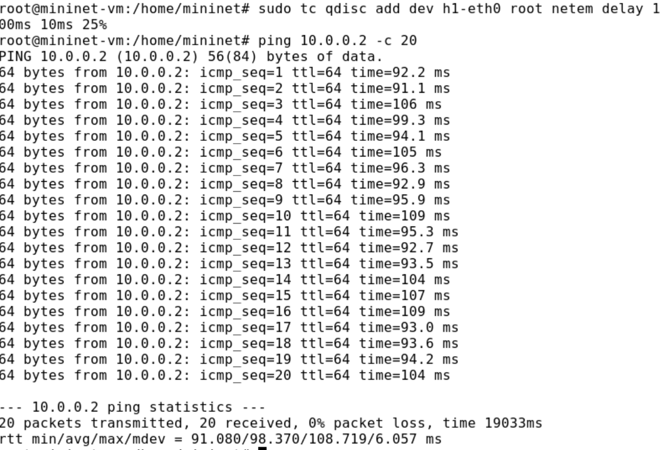
рис. 17
- Восстановите конфигурацию интерфейса по умолчанию на узле h1.

Распределение задержки в интерфейсе подключения к эмулируемой глобальной сети
- При необходимости восстановите конфигурацию интерфейсов по умолчанию на узлах h1 и h2.
- Задайте нормальное распределение задержки на узле h1 в эмулируемой сети:
- Убедитесь, что все пакеты, покидающие хост h1 на интерфейсе h1-eth0, будут иметь время задержки, которое распределено в диапазоне 100 мс ±20 мс.
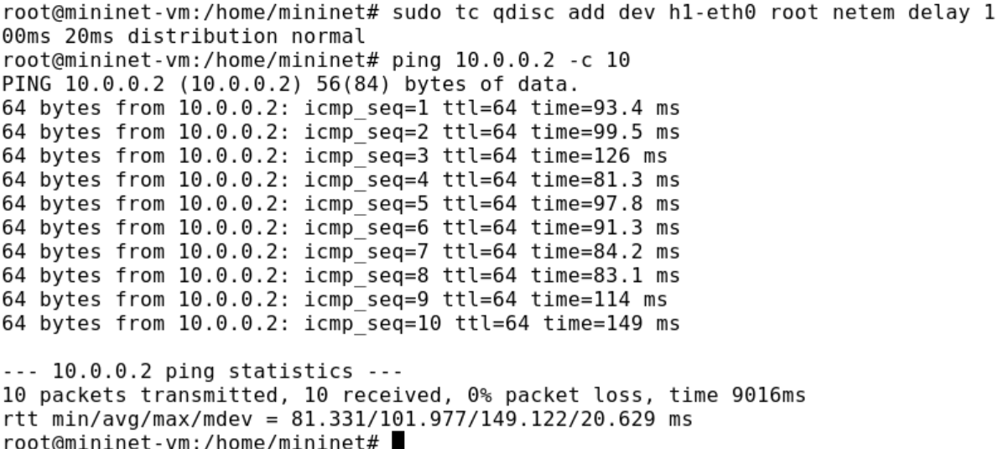
рис. 18
- Восстановите конфигурацию интерфейса по умолчанию на узле h1.
- Завершите работу mininet в интерактивном режиме.

3. Воспроизведение экспериментов

Предварительная подготовка
- Обновите репозитории программного обеспечения на виртуальной машине:
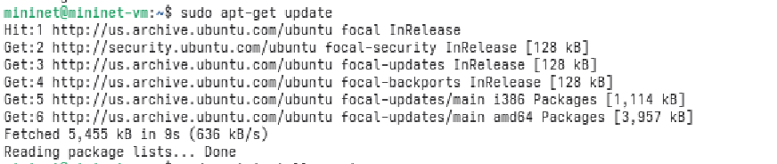
рис. 19
- Установите пакет geeqie — понадобится для просмотра файлов png:
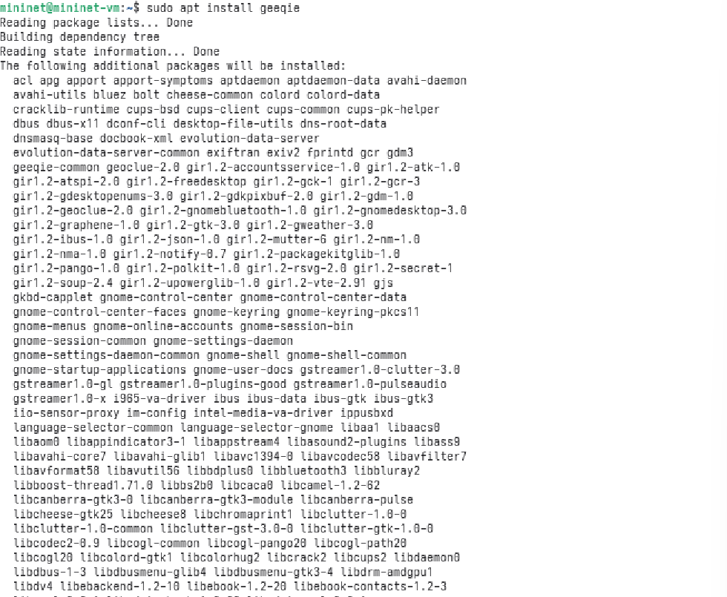
рис. 20
- Для каждого воспроизводимого эксперимента expname создайте свой каталог, в котором будут размещаться файлы эксперимента:
рис. 21

Добавление задержки для интерфейса, подключающегося к эмулируемой глобальной сети
- В виртуальной среде mininet в своём рабочем каталоге с проектами создайте каталог simple-delay и перейдите в него.
- Создаёте скрипт для эксперимента lab_netem_i.py:
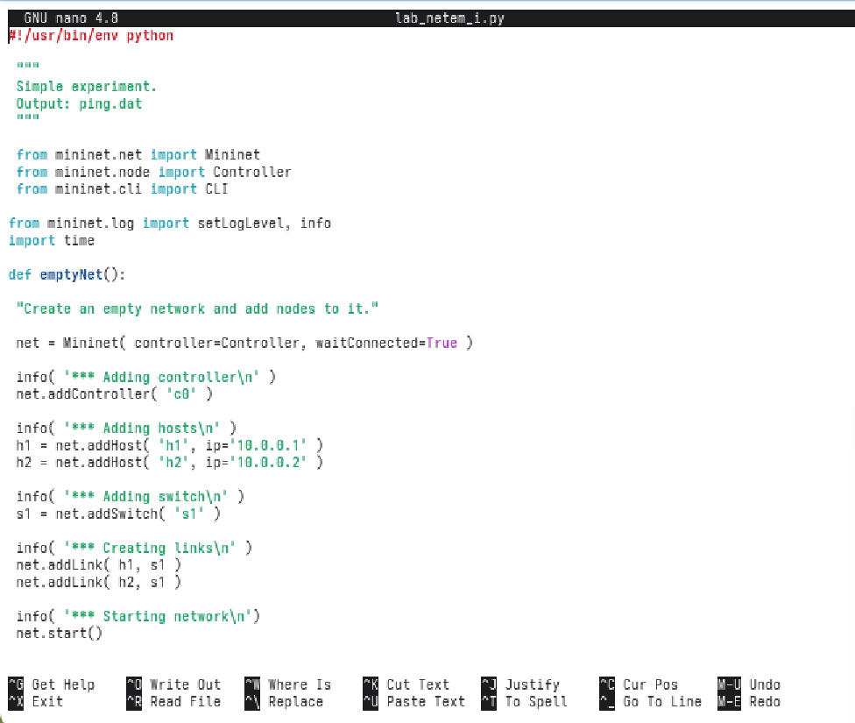
рис. 22
- Создаёте скрипт для визуализации ping_plot результатов эксперимента.
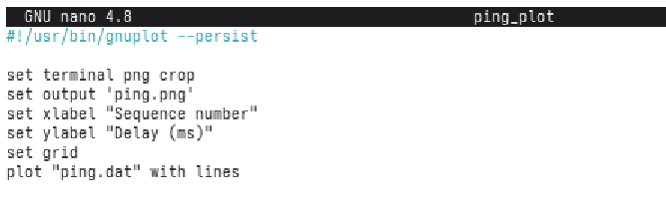
рис. 23
- Задайте права доступа к файлу скрипта:
рис. 24
- Создайте Makefile для управления процессом проведения эксперимента:
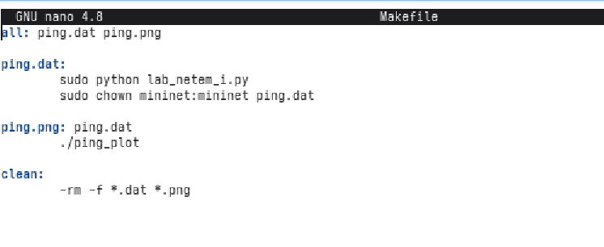
рис. 25
- Выполните эксперимент:
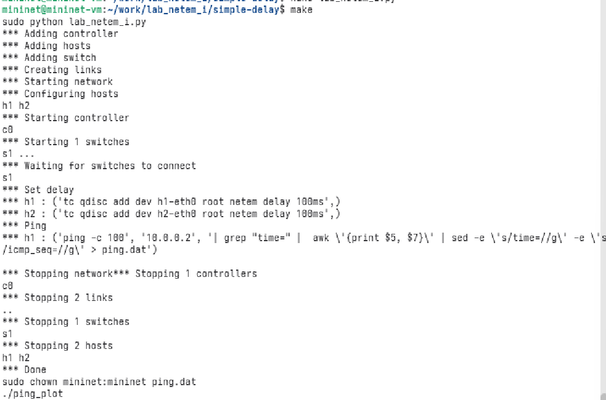
рис. 26
- Из файла ping.dat удалите первую строку и заново постройте график:
рис. 27
- Продемонстрируйте построенный в результате график
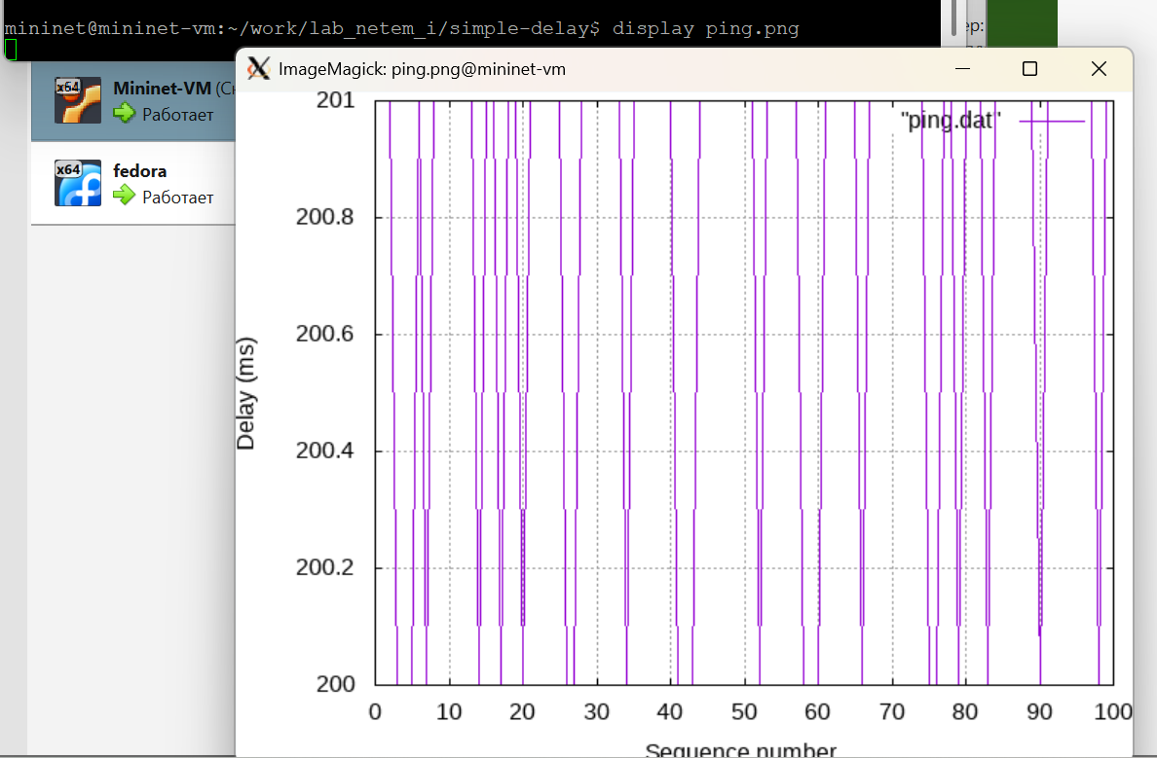
рис. 28
- Разработайте скрипт для вычисления на основе данных файла ping.dat минимального, среднего, максимального и стандартного отклонения времени приёма-передачи.
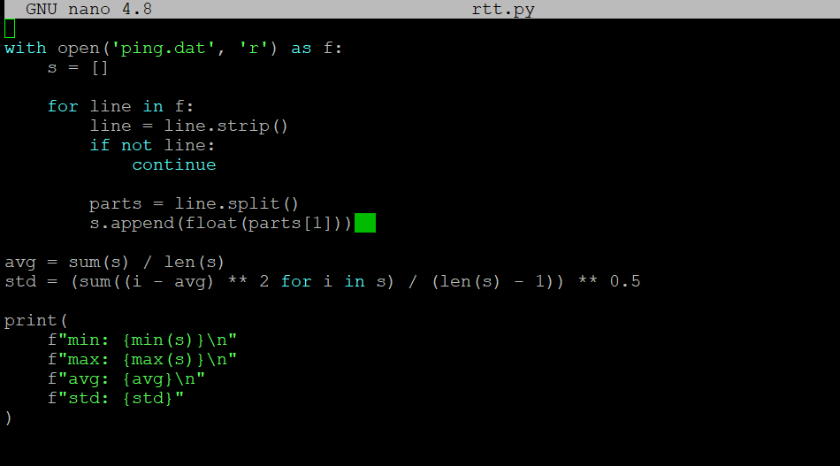
рис. 29
- Очистите каталог от результатов проведения экспериментов:

5. Выводы
Я познакомилась с NETEM — инструментом для тестирования производительности приложений в виртуальной сети, а также получила навыки проведения интерактивного и воспроизводимого экспериментов по измерению задержки и её дрожания (jitter) в моделируемой сети в среде Mininet.

